MBEBASAN
SUATU TINJAUAN TEOLOGIS-PRAKTIS TENTANG PEMBEBASAN
PARA PENYANDANG CACAT YANG DILAKUKAN OLEH
PERSERL"?’G.’.N WANITA GEREJA TORAJA (PWGT) MELALUI PROGRAM
i>XiiL\EILlTASI EERSUMBERDATA MASYARAKAT (RBM)
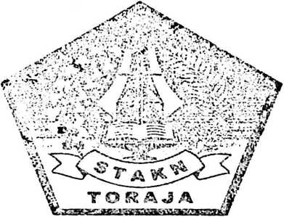


SELFI

NIRM:

PARA' PAK

20001096

DIAJUKAN KEPADA:

SEKOLAH TINGGI AGAMA KRISTEN NEGERI

(STAKN) TORAJA

2006

HALAMAN PERSETUJUAN
Judul Skripsi:PEMBEBASAN
Sub Judul :Suatau tinjauan teologis-praktis tentang
pembebasan terhadap para penyandang cacat yang
dilakukan oleh Persekutuan Wanita Gereja
Toraja (PWGT) melalui program Rehabilitasi
Bersumberdaya Masyarakat (RBM)
Disiapkan oleh :
Nama : SELFI PARA'PAK
NIRM : 20001096
Bidang Studi : Thoelogi Kependetaan
Paket : Ekonomi Motivator
Setelah diteliti dan diperiksa ulang, telah
memenuhi persyaratan untuk diujikan guna memperoleh gelar
Sarjana Theologi (S.Th) pada Sekolah Tinggi Agama Kristen
Negeri (STAKN) Toraja.
Rantepao, 12 Desember 2005
Pdt.
Dosen Pembimbing
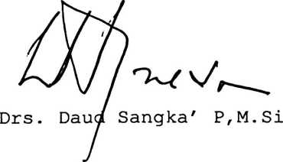
ii

HALAMAN PENGESAHAN
Judul skripsi : PEMBEBASAN
Diajukan sebagai salah satu persyaratan guna memperoleh
gelar sarjana (SI) pada Sekolah Tinggi Agama Kristen
Negeri (STAKN) Toraja.
Disiapkan oleh :
Nama
: Selfi Para'pak
NIRM : 20001096
Dosen Pembimbing : Pdt.Drs.Daud Sangka' P,M.Si
Telah dipertahankan oleh penulisnya di depan panitia ujian
Sarjana (SI) STAKN Toraja ada tanggal 16 Januari 2006
dengan yudisium A-
Dewan
1. Pdt.Arsyati kabanga',M.Th
2. Pdt.Diks S Pasande'_{r}M.Th
penguj i

Panitia ujian

Sekretaris
VJht⁷
Petrus JfckEranda, S . Th
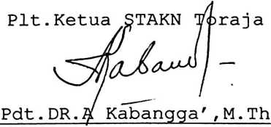
iii

ABTRAKSI
Pelayanan Rehabilitasi Bersumberdaya Masyarakat
(RBM) adalah merupakan program PP-PWGT. RBM hadir untuk
melakukan pelayanan sosial bagi golongan yang berada pada
posisi terabaikan, tersisih, termarginalkan. Secara khusus
terhadap penyandang cacat.
Program-program pelayanan RBM disesuaikan dengan
kebutuhan masing-masing anak.pelayanan ini juga melayani
tanpa membeda-bedakan strata sosial, suku dan agama.
Pelayanan RBM yang dilakukan oleh PWGT, dengan
harapan dapat membebaskan anak dengan kecacatan. Dari rasa
kurang percaya diri, penolakan dan memberdayakan mereka.
Serta berusaha merobah cara pandang masyarakat terhadap
para penyandang cacat. Sehingga mereka sudah memiliki
makna dalam kehidupan keluarga serta Gereja dan
masyarakat.
Pelayanan para kaum wanita Gereja Toraja telah
selangkah lebih maju dalam melaksanakan tugas kenabian di
tengah-tengah dunia ini. Serta bertujuan untuk membebaskan
para penyandang cacat dari ketermarginalan dan menolong
mereka untuk mendapatkan hak-hak mereka. Baik sebagai
warga Gereja maupun sebagai warga negara.
vii

